**第十八章 专题训练 特殊法测量小灯泡的电功率**

1．（2022·陕西汉中·九年级期末）在测定“小灯泡电功率”的实验中，电源电压为4.5V，小灯泡的额定电压为2.5V，电阻约为10Ω。

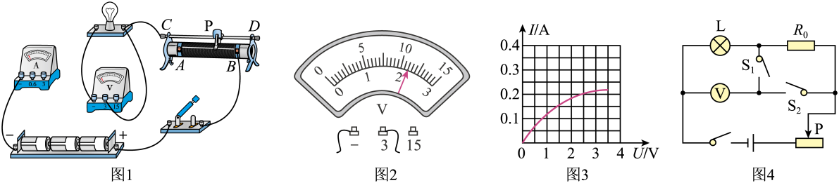

（1）请你用笔画线代替导线，将图1中的实物电路连接完整；

（2）闭合开关前，图1中滑动变阻器的滑片应位于 ___________（选填“*A*”或“*B*”）端；

（3）小叶同学闭合开关，移动滑片到某一点时，电压表示数（如图2所示）为 ___________V。他想测量小灯泡的额定功率，应将图1中滑片向 ___________（选填“*A*”或“*B*”）端移动，使电压表的示数为2.5V；

（4）小叶同学移动滑片，记下多组对应的电压表和电流表的示数，并绘制成如图3所示的图象，根据图象信息，可计算出小灯泡的额定功率为 ___________W；

（5）完成实验后，爱动脑筋的小叶又设计了一种不用电流表测量小灯泡额定功率的方案，设计的电路图如图4，请你帮他把实验步骤补充完整。

①检查电路无误后，闭合开关S和S1，断开开关S2，移动滑动变阻器滑片P，使电压表的示数为*U额*；

②___________，闭合开关S和S2，断开开关S1，读出电压表的示数*U1*；

③小灯泡额定功率的表达式：*P额*=___________。（用*U额*、*U1*、*R0*表示）

2．（2022·河南周口·九年级期末）在“测量小灯泡额定功率”的实验中，器材有：电源（电压恒为eqId4d64b26bd3eaeebadf07fef49e260282）、开关、电压表和电流表各一只、额定电压为eqIdc5b1dd08b7554f95138ccc039c8aa133的灯泡、滑动变阻器（eqId1b795b83c7a5f95c9629f72461546faf；eqId67256368a8a7676db7d01653f4fe28f9）、导线若干。

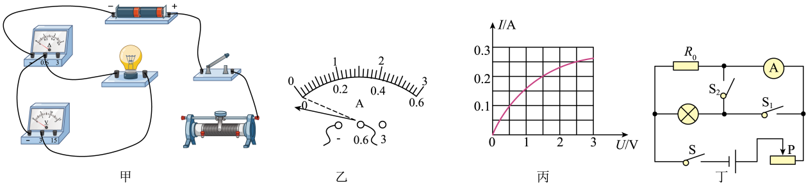

（1）用笔画线代替导线，将图甲中的实物图连接完整；（要求：滑片向左移动时小灯泡变亮）

（2）闭合开关前，发现电流表的指针如图乙所示，其原因是_______；同时滑动变阻器要调到最大阻值处，其作用是_______；

（3）问题解决后，第一小组的同学闭合开关后，发现小灯泡不亮，电压表无示数，电流表有示数，移动滑动变阻器，电流表的示数发生变化，小灯泡始终不亮，其原因可能是：_______；通过改变滑动变阻器的阻值，得到了小灯泡的电流随其两端电压变化的图像，如图丙所示，则小灯泡的额定功率为_______eqId811ddb62dded70f279710ae6c0fdbb80；

（4）第一小组的同学在实验中还发现，电压表与电流表示数的比值变大，原因是_______；

（5）第二组的同学做实验时，连接好电路最后一根线，灯泡就亮了，这是因为_______；

（6）第三小组的同学在准备进行实验时，发现电压表坏了，他们找到了一个阻值为eqId5d757a8853133814c9a9753443c1cf82的定值电阻eqIdbe9b4a83b9aebebf29de0c4406ebf894，设计了如图丁所示的电路，也顺利完成了实验：

①先闭合开关eqIdcf231f8f86fb922df4ca0c87f044cec3、eqIde097c8d4c948de063796bd19f85b3a9a，断开eqId1e0bd63f55069a3bc870915010b39225，调节滑动变阻器，使电流表的示数为eqId2f1ac49b4139636fb1809fe970b23a87，则eqIdce81ad39bb0cf76418e289ce7bff8f09_______eqIdff4489d9b83072184c0e1d6b09be50ca；

②保持滑片eqIddad2a36927223bd70f426ba06aea4b45的位置不变，闭合开关eqIdcf231f8f86fb922df4ca0c87f044cec3、eqId1e0bd63f55069a3bc870915010b39225，断开eqIde097c8d4c948de063796bd19f85b3a9a，读出电流表的示数为eqId2d1a0fd1ad044a9ecfcba672779bd678，则小灯泡的额定功率eqId1d7648e5363f4e448af38e52e4c682ab_______（用eqId4c76eaa6628066e3bd985ca5945b5839、eqId2f1ac49b4139636fb1809fe970b23a87、eqId2d1a0fd1ad044a9ecfcba672779bd678表示）。

3．（2022·河北·石家庄外国语学校九年级期末）小明做测“小灯泡电功率”实验时，所用器材有电压恒为6V的电源，额定电压为2.5V的小灯泡，以及滑动变阻器（规格分别为A．“5Ω   1A”、B．“55Ω   1A”和C．“60Ω   0.5A”可选）、电压表、电流表、开关和导线。

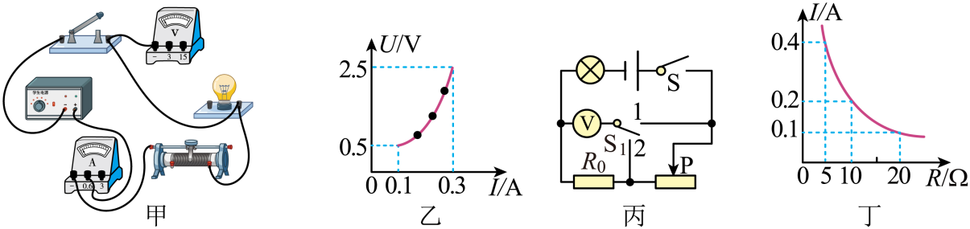

（1）如图甲所示是小明连接的电路，检查发现接错了一根导线，请你在这根导线上打“eqId2468403b3eba9e40bfa36f464e927738”，并补画出正确连接的那根导线；

（2）连接好电路，正确操作后，移动滑动变阻器的滑片P，小明发现小灯泡始终不亮，电压表、电流表示数均为0，经检查电表完好。则故障可能是_______（填选项符号）；

A．灯泡短路                                   B．滑动变阻器断路                            C．灯泡断路

（3）故障排除后，小明从滑动变阻器接入电路阻值最大时开始记录数据，得到小灯泡的eqId4e43cca5751eff3d24b64cb51006d6d7图像，如图乙所示，则小灯泡的额定功率是_______eqId811ddb62dded70f279710ae6c0fdbb80，所用滑动变阻器的规格是_______（选填字母）。另外由图像可知，通过灯泡的电流与灯泡两端的电压不成正比，原因是_______；

（4）爱动脑筋的小华想出另一种测量该刻小灯泡额定功率的方法，设计了如图丙所示的电路（电源电压仍为6V，灯泡的额定电压仍为2.5V），请将以下实验步骤补充完整；

①检查电路无误后，闭合开关S，将S1开关拨至“1”，调节滑动变阻器滑片直至电压表示数为_______eqId478abdd84506a8ef759e353a238db6c9；

②滑片不动，再将开关S1拨至“2”时，读出电压表示数为*U0*；

③小灯泡的额定功率eqId1d7648e5363f4e448af38e52e4c682ab_______（用*U额*、*U0*、*R0*表示）；

（5）实验结束后，小明同学仅将原电路中小灯泡换成几个定值电阻，用来探究电流与电阻的关系，根据实验数据作出如图丁所示的图像（定值电阻阻值分别为5Ω、10Ω、15Ω、20Ω）。

①电路连接正确，将5Ω定值电阻换成阻值为10Ω的定值电阻，为达到实验目的，闭合开关后滑动变阻器的滑片P应向_______（选填“左”或“右”）移动；

②由图像得出，实验结论为_______；

③若选用“60Ω   0.5A”的规格滑动变阻器，其他实验器材不变，为确保所给的4个定值电阻接入电路后均能正常进行实验，定值电阻两端设定的电压的取值范围为_______。

4．（2022·湖南·新田县教研室九年级期末）小明和小强在测量小灯泡电功率的实验中，设计了图甲所示的电路图，灯泡L标有“2.5V”的字样。

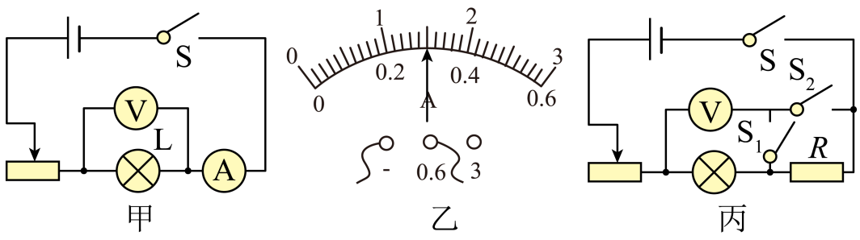

（1）连接电路时，开关应处于_________状态；在图甲所示的电路中，闭合开关前滑动变阻器的滑片应移到最___________端；

（2）当电压表示数为2.5V时，电流表的示数如图乙所示，由此可得，小灯泡的额定功率为___________W；

（3）小强的电流表损坏了，老师告诉他已经没有电流表可换，而给了他一个已知阻值为*R*的定值电阻和若干个开关，小强重新设计了如图丙所示的电路，在不改变该电路连接的情况下，也能正确测出小灯泡的额定功率。正确连接电路后，接下来的实验步骤是：

①闭合开关S、___________，断开开关___________，移动滑动变阻器的滑片，直到电压表的示数为___________V；

②保持滑片位置不动，闭合开关S、S2，断开开关S1，记下电压表的示数为*U2*；

③得出小灯泡的额定功率的表达式为：*P额*＝___________。

5．（2022·海南·海口中学九年级期末）小明在测量小灯泡电功率的实验中，选用的电源电压为4.5V，小灯泡的额定电压为2.5V，电阻约为5Ω。

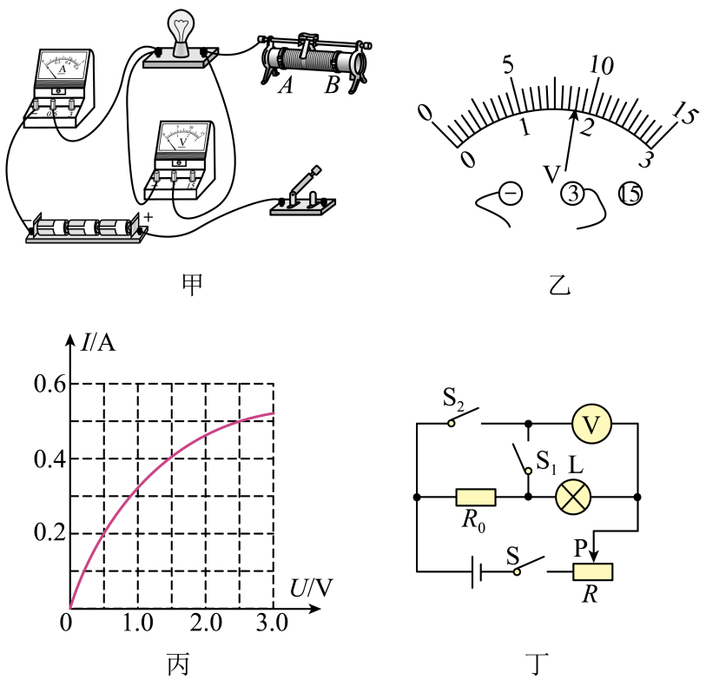

（1）将图甲中的电路补充完整_______（要求：滑片向*A*滑时小灯泡变暗）；

（2）闭合开关后，无论怎样调节滑动变阻器，发现小灯泡始终不发光，电压表示数接近于4.5V保持不变，电流表示数始终为零，则故障原因可能是_______；

（3）排除故障后，闭合开关，移动滑片P至某一位置时。电压表的示数如图乙所示，要获得小灯泡额定功率的数据，滑片P应该向_______（选填“*A*”或“*B*”）端移动。

（4）改变滑片的位置，获得多组对应的电压、电流值，绘制了如图丙所示的*I*﹣*U*图像。由图像可知，小灯泡的额定功率*P额*＝_______；

（5）小明打算增加个阻值为*R0*的电阻，用图丁所示的电路测量小灯泡的电功率，闭合开关S、S1，移动滑片P使电压表的示数为*U1*；保持滑P位置不动，只断开开关S1，闭合开关S2，记下电压表的示数为*U2*。则小灯泡的电功率为_______（用已知字母表示）。

6．（2022·福建·福州三牧中学九年级期末）某小组在做“测量额定电压为2.5V小灯泡的电阻”实验。

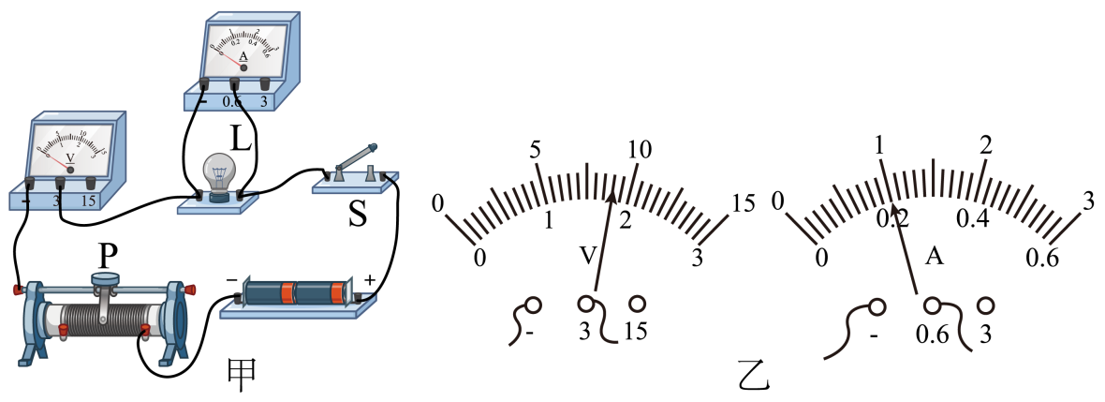

（1）图甲是某同学连接的电路，电路中各个元件功能完好，闭合开关小灯泡______（选填“会”或“不会”）发光，电压表______（选填“有”或“无”） 示数；

（2）发现电路的错误后，他将电压表和电流表的位置互换，使电路正确连接后闭合开关，移动滑动变阻器的滑片至某一位置时，电压表和电流表的示数如图乙所示，则电压表的示数为1.8V，电流表的示数为0.2A，此次测出小灯泡的电阻是______Ω；

（3）完成实验后，小明还想做“测量小灯泡的额定功率”的实验，只要将滑动变阻器滑片P向______（选填“左”或“右”）移，使电压表示数为______V即可；此时电流表示数为0.3A，则可以测出小灯泡的额定功率；

（4）最后，小明还想利用这个电路“探究电流和电压的关系”，老师说他不能得到正确的结论，原因是：______；

（5）小刚还想测量未知电阻*Rx*的阻值，但实验中电压表不小心损坏了，他利用实验中小灯泡的额定电压*U额*和已测得的额定电流*I额*，设计了如图丙所示的电路，同样测出了未知电阻*Rx*的阻值，请将实验步骤补充完整。

①闭合S、S2，移动滑动变阻器滑片，使电流表的读数为______；

②断开S2，闭合S1，保持滑动变阻器滑片位置不变，读出电流表的示数为*I*；

③则*Rx*=______。

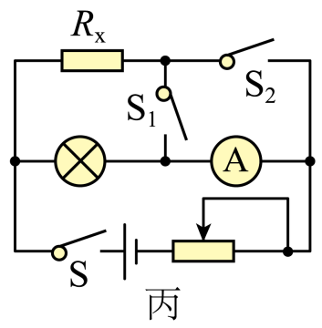

7．（2022·河南·中牟县教育体育局教学研究室九年级期末）在“测量定值电阻的阻值”和“测量小灯泡的电功率”的实验中：

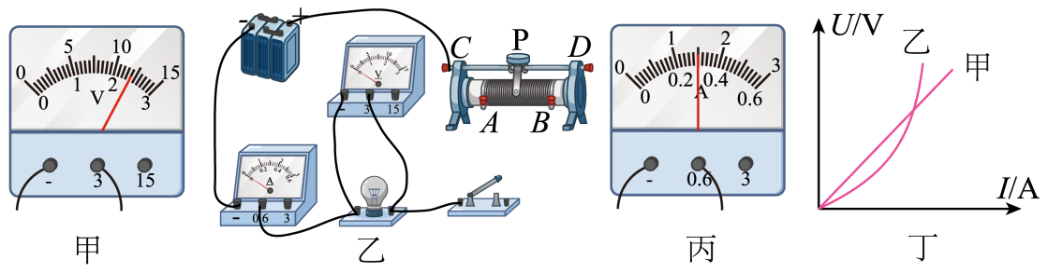

（1）冰冰正确连接好电路后，闭合开关，移动滑动变阻器的滑片到某一位置时，观察到电流表的示数为0.2A，电压表的示数如图甲所示，则定值电阻的阻值为______ Ω；冰冰仅把这一次实验测得的阻值作为最后的结果，你认为______（选填“合适”或“不合适”）；

（2）测出电阻后，冰冰将电路中的定值电阻换成了一个额定电压为2.5V的小灯泡，测量小灯泡的电功率，如图乙所示的是冰冰重新连接的不完整的电路，请你用笔画线代替导线将实物电路连接完整；（要求：滑片P向右移动时，小灯泡变亮，线一定别接在支架腿上）( )

（3）闭合开关后，调节滑动变阻器的滑片P，使电压表的示数为______V时，小灯泡正常发光，如果此时电流表的示数如图丙所示，则小灯泡的额定功率是______W；

（4）另一实验小组的同学，按正确方法完成实验后，分别绘制了“定值电阻”和“小灯泡”的*U-I*图象，如图丁所示，则表示“小灯泡”的*U-I*图象的是______，这样判断的依据是小灯泡的电阻随温度的升高而______（选填“变小”、“不变”或“变大”）；

（5）又一实验小组的同学用相同器材测这个额定电压为2.5V小灯泡的额定功率实验时，发现电流表不能正常使用。他们选用一个阻值已知的定值电阻*R0*，设计了如下图所示的电路图，并进行如下实验操作：

①按下图连接电路（电源电压恒为6V），检查无误后，闭合开关S、S1，调节滑动变阻器滑片直至电压表示数为______V；

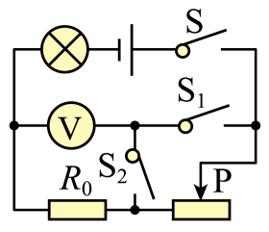

②S处于闭合状态，滑片不动，断开S1、闭合S2，读出电压表示数为*U0*；则小灯泡的额定功率*P额*=______（用*U额*、*U0*、*R0*来表示）

8．（2022·陕西渭南·九年级期末）小聪在做“测量小灯泡电功率”的实验中，所用小灯泡的额定电压是25V，小灯泡电阻为10eqId0047f659c182291c84c224df6b5e993f，电源电压恒定。

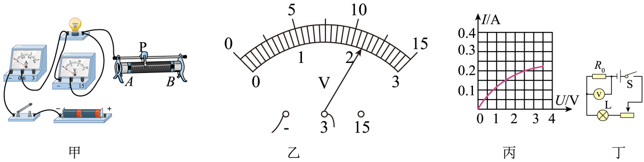

（1）请你用笔画线代替导线，在图甲中把电路连接完整，要求滑动变阻器的滑片向右移动灯泡变亮。

（2）小聪闭合开关，移动滑片*P*到某一位置时，电压表示数如图乙所示为______V；若他想测量小灯泡的额定功率，应将图甲中滑动变阻器的滑片*P*向______（选填“A”或“B”）端移动。

（3）小聪继续移动滑片*P*，记下多组数据，并绘制成图丙所示的eqIddd1fd3cc33190245791eddc26c629b9f图像，根据图像可知，小灯泡的额定功率是______W。

（4）实验操作时，因小灯泡不慎损坏而出现断路，无论怎样移动滑动变阻器的滑片*P*，电压表示数______（选填“几乎不改变”或“明显改变”）。

（5）该同学又设计了如图丁所示的电路，测量另一只小灯泡的额定功率。小灯泡的额定电压用*U1*表示，其中*R0*是已知电阻的定值电阻。闭合开关S，调节滑动变阻器的滑片，使小灯泡______，读出电压表示数为*U*，则小灯泡额定功率eqId1d7648e5363f4e448af38e52e4c682ab______（用*U1*、*U*、*R0*表示）。

9．（2021·广西柳州·九年级期末）小明利用伏安法测一个定值电阻的阻值。电路图如图甲所示。所用电源电压为4.5V，变阻器*R1*最大阻值为30Ω。

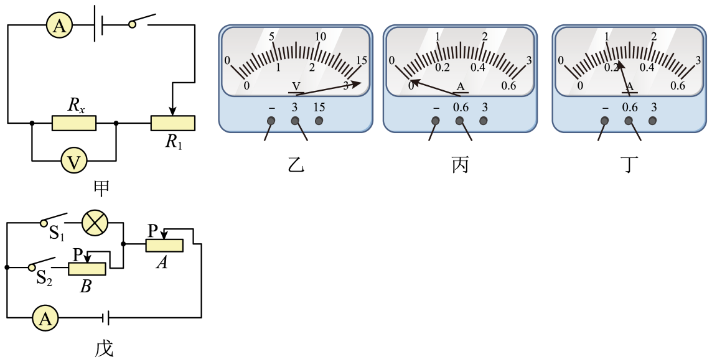

（1）测量原理是 _____；

（2）连好电路后，开关闭合前，应把变阻器滑片移到 _____处；

（3）开关闭合后，发现电压表和电流表指针如乙、丙所示，则电路故障可能是 _____；

（4）正确接好电路后，小明调节变阻器，当电压表示数为2.4V，电流表的示数如图丁所示，则电流表的读数为 _____A，定值电阻的阻值为 _____Ω；

（5）实验中小明所用的电流表的量程为0～0.6A，电压表的量程为0～3V，为了减小误差，小明移动滑动变阻器测出多组数据。在移动变阻器的过程中，在确保电路安全的情况下变阻器消耗的功率变化范围是 _____；

（6）小明测完电阻后，电压表被同学借走了，他想测一个额定电流为0.2A，电阻大约为20Ω的灯的额定功率，于是他找来一个开关及标有“10Ω 1A”的变阻器*R2*，再加上原来的器材设计了如图戊所示的电路，图中 _____（选填“A”或“B”）为*R1*，另一个为*R2*。连好电路后，他的实验步骤如下：

①闭合开关S1，断开S2，调节变阻器A，当电流表读数为*I1*＝_____A时，灯正常发光；

②断开开关S1，闭合S2，A不动，调节B变阻器，使电流表读数与*I1*相同；

③保持B不动，调节变阻器A的阻值，将滑片移到最左，记下电流表的示数*I2*。则灯的额定功率的表达式为*P*＝_____。

10．（2022·河北·石家庄市第四十二中学九年级期末）某同学利用图甲所示的电路测量小灯泡的电功率，小灯泡的额定电压为2.5V。

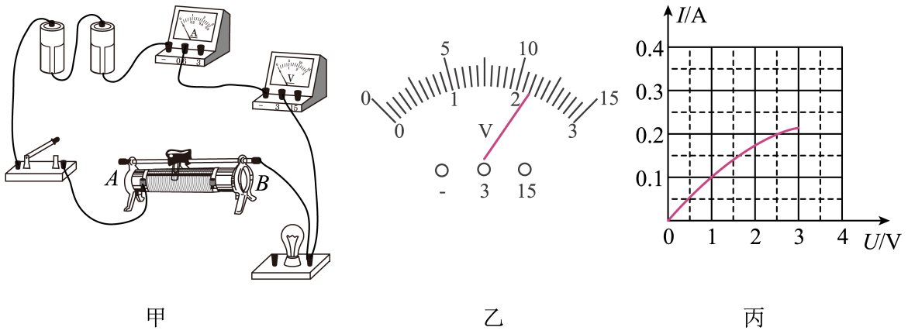 　　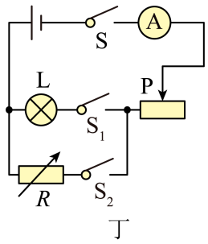

（1）用笔画线代替导线，将图甲中的电路补充完整（导线不得交叉）；

（2）连接电路后，闭合开关，灯泡不亮，电流表和电压表都有示数，但是数值较小，无论怎样移动滑动变阻器的滑片，小灯泡都不发光，两电表示数均无变化，产生这一故障的原因可能是：_____；

（3）该同学排除故障后，移动滑动变阻器的滑片到某一位置，电压表的示数如图乙所示，此时小灯泡两端的电压为 _____V。要测量小灯泡的额定电功率，应将图甲中滑动变阻器的滑片向 _____（填“*A*”或“*B*”）端移动，使电压表的示数为2.5V；

（4）移动滑动变阻器的滑片，记下多组电压和电流值，并绘制成图丙所示的*U﹣I*图象，根据图象的信息可以计算出小灯泡的额定电功率为 _____W；

（5）为了用电流表、电阻箱*R*和滑动变阻器，测量额定电流为*I额*的小灯泡的额定电功率，该同学设计了如图丁所示的电路。操作步骤为：

①闭合开关S、S1，断开S2，移动滑动变阻器的滑片，使电流表的示数为*I额*，此时小灯泡正常发光；

②保持滑动变阻器滑片的位置不动，闭合开关S、S2，断开S1，调节电阻箱*R*，使电流表的示数为 _____，读出此时电阻箱的电阻值为*R0*，则小灯泡的额定电功率的表达式为*P额*＝_____。

11．（2022·江西·新余四中九年级期末）在“测量小灯泡的电功率”的实验中，器材有：电池组（电压恒定为6V）、电流表、电压表、小灯泡（额定电压2.5V，电阻约10Ω），滑动变阻器3个（A：10Ω 2A；B：20Ω 2A；C：50Ω 1.5A）开关、导线若干，实物电路如图甲所示。

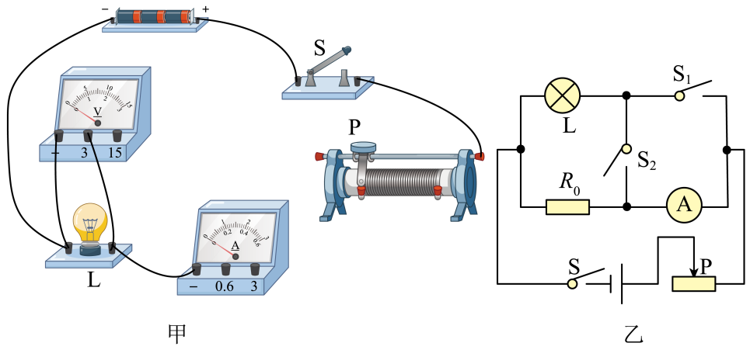

（1）请用笔画线代替导线，将图甲的实物图连接完整，要求滑动变阻器滑片P向右滑动时小灯泡变亮，______。连接电路时应先______，闭合开关前，应将滑动变阻器的滑片P移到最______端；

（2）实验数据如表格所示，则小灯泡额定功率是______W。分析表格中的实验数据可知，实验中使用的滑动变阻器的规格是______（选填字母）；

|  |  |  |  |
| --- | --- | --- | --- |
| 小灯泡的规格 | 电压表示数*U*/V | 电流表示数*I*/A | 小灯泡亮度 |
| *U额*=2.5V | 1.5 | 0.20 | 较暗 |
| 2.5 | 0.25 | 正常发光 |
| 3.0 | 0.28 | 较亮 |

（3）在实验时，电压表出现了故障不能使用，用图乙所示的电路，也能测量小灯泡的额定功率，其中定值电阻*R0*阻值未知，电源电压已知，用*U*表示，灯泡额定电压已知，用*U额*表示。测量方法如下：

①只闭合S，调节滑动变阻器的滑片P到最右端，读出电流表的示数为*I0*；

②闭合开关S和S1，调节滑动变阻器，使电流表的示数为______（所有物理量用已知符号表示，下同）；

③将S1断开，S2闭合，读出电流表的示数为*I*，则小灯泡的额定功率*P*=_____。

12．（2022·四川·德阳市旌阳区教育科学研究与教师培训中心九年级期末）小峰同学在做“用伏安法测量定值电阻*R*的阻值”的实验中：

（1）请你按照图甲所示的电路图，用笔画线代替导线，将图乙未连接好的电路连接完整______；

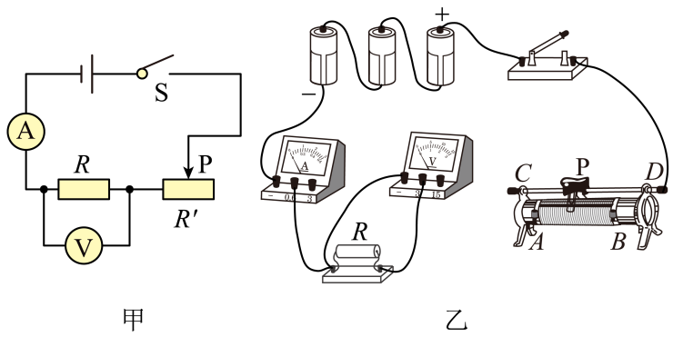

（2）实验前，为保护电路，滑动变阻器的滑片应置于______（选填“*A*”或“*B*”）端；

（3）闭合开关，移动滑动变阻器滑片P，发现电压表始终无示数，电流表有示数，其原因可能是______（填字母）；

A．滑动变阻器断路

B．定值电阻*R*断路

C．定值电阻*R*短路

（4）排除故障后，当电压表示数为2.5V时，电流表示数如图所示，则通过定值电阻*R*的电流是______A，它的阻值是______Ω；

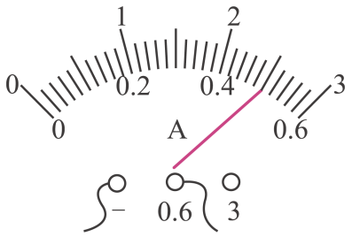

（5）实验中需要移动滑动变阻器的滑片进行多次测量，其目的是______；

（6）小峰同学还想用图所示电路“测量小灯泡电功率”。已知小灯泡的额定电压为2.5V，电源电压6V，滑动变阻器A、B分别标有“50Ω，1A”和“30Ω，1.5A”字样。

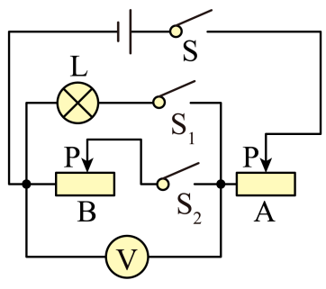

①闭合开关S，S1，断开S2，移动滑动变阻器A的滑片，使电压表示数为______V，此时小灯泡正常发光；

②闭合开关S，S2，断开S1，保持滑动变阻器______的滑片不动，移动滑动变阻器______的滑片，使电压表示数为2.5V；（均选填“A”或“B”）

③再保持移动滑动变阻器B的滑片不动，移动滑动变阻器A的滑片至阻值最大处，此时电压表示数为1V。则灯的额定功率*P额*=______W。

**参考答案**

1．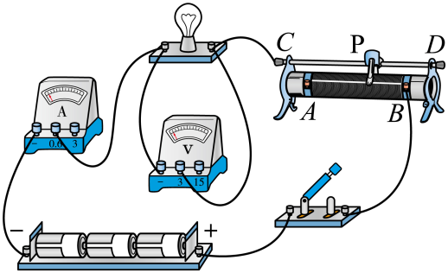     *A*     2.2     *B*     0.5     保持滑动变阻器的滑片P不动     eqIda8b17afa3dc33c999271f9fef413c4d5

2．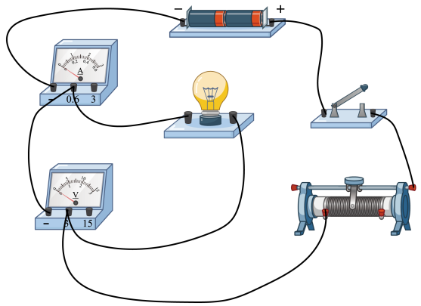     没有将电流表的指针调零     保护电路     小灯泡短路     0.625     灯丝电阻随着温度的升高而增大     连接电路时，开关没有断开     0.25     eqIdce5eb3c3634a5b1406a2cf26329f2f0a

3．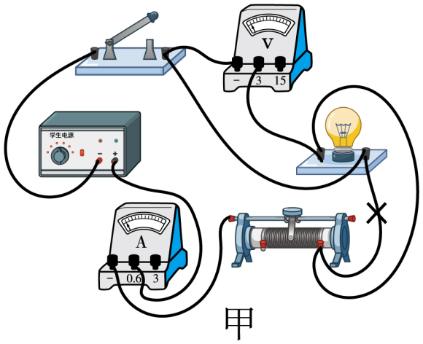     B     0.75     B、C     灯泡的电阻随温度的升高而增大     3.5     eqId5227943660cccc9c837236eeba22eb67     左     在电压一定时，通过导体的电流跟导体的电阻成反比     1.5V~2.5V

4．断开     左     0.75     S1     S2     2.5     eqIddd2e46252280a52f568b62b6c47e964b

5．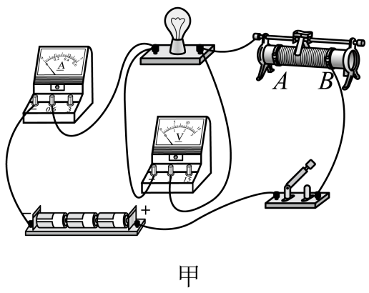     电压表并联的小灯泡断路了     *B*     1.25W     *U1*·eqIdbc6926490c3ac02b0f0124bea0a0121e

6．不会     有     9     右     2.5     灯的电阻随温度的变化而变化     *I*额     eqId6354bd5dde9a82634a884613e02b8f7f

7．12     不合适     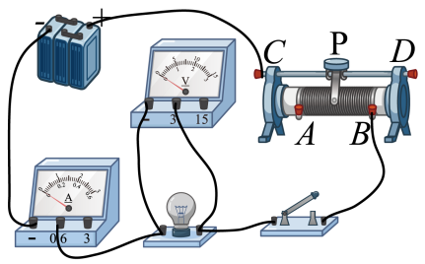     2.5     0.75     乙     变大     3.5     eqId38227a8858dc512d6212b3fc9809445a

8．2.2     B     0.5     几乎不改变     正常发光     eqId4bdcfbcfa58f9cdc6f3fedd939fff6ad

9．*R*＝eqIdc42e78c60a475d07c1d191e21e52ec3a     最大阻值     定值电阻断路     0.24A     10     0.3796875W～0.50625W     B     0.2     *I12•*eqIda0cc0971407cfe536ceea4c2c046964c

10．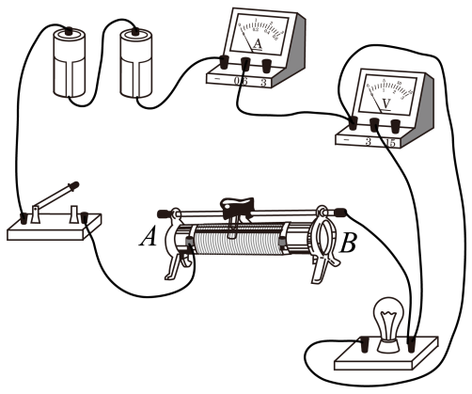     将变阻器下面两个接线柱连入了电路中     2.2     *A*     0.5     *I额*     *I额2R0*

11．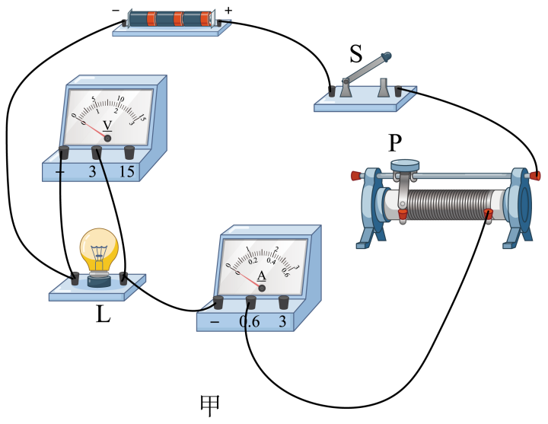

     断开开关     左     0.625     C     eqIdeb497eee628dbf66393e5ffdd651f358     eqId04d58c48901afd08f3c0aa4ee3adcc5b

12．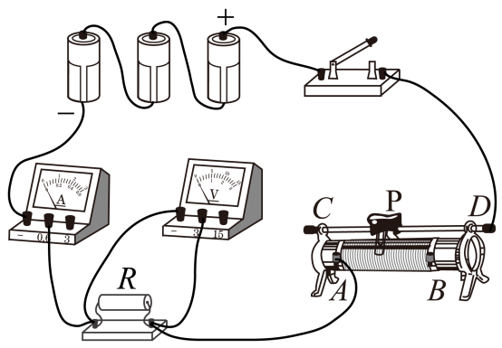     *B*     C     0.5     5     求平均值减小误差     2.5     A     B     0.625